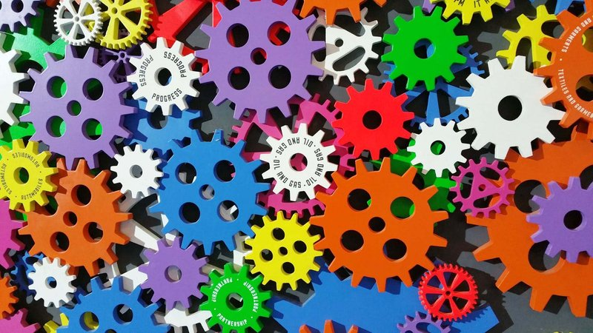

Innovación ¿Qué modelos existen?

Modelos lineales y modelos interactivos
Publicado por CarmenDiaz
domingo, 31 de mayo de 2020 a las 20:27

Innovación.
Para detectar las condiciones generales que facilitan la innovación en los territorios (países y regiones) y empresas, en este apartado se mostrarán diferentes modelos que tratan de analizar la forma en que se produce la innovación, es decir, el proceso de innovación. Se habla de “proceso” por el carácter dinámico e iterativo (de camino, de persistencia) que sigue la actividad innovadora. La innovación no es un acto único ni aislado, sino una cadena de acciones en la que intervienen diferentes actores. Es, por tanto, también, un proceso interactivo.
La competitividad de los países depende de su capacidad para organizar un entorno adecuado para la ciencia, la tecnología y la innovación. De ahí la importancia de identificar los elementos clave que componen el proceso de innovación.
MODELOS LINEALES
El enfoque lineal del modelo de innovación es una de las aproximaciones teóricas más difundidas. Comprende diversas etapas organizadas de forma consecutiva. Este enfoque tiene la ventaja de introducir de forma global diversos elementos que forman parte del proceso, pero no es del todo realista.
El modelo science push:
Para lograr más innovaciones la investigación científica debería ser apoyada por el sector público
Modelo enfocado en el Mercado:
Las críticas a este modelo lineal se centran, de un lado, en la dificultad de las empresas para detectar las necesidades insatisfechas del mercado. De otro lado, se señalan los problemas que las propias empresas tienen para acceder a metodologías y tecnologías que permitan satisfacer de forma adecuada las demandas y necesidades del mercado.
MODELOS INTERACTIVOS
Los modelos interactivos explican el proceso de innovación como un complejo conjunto de interrelaciones en el que las innovaciones pueden surgir en cualquier etapa del proceso.
Modelo de enlaces en Cadena
En este modelo se pueden destacar tres elementos o trayectorias que conducen a la innovación:
- Camino central de la innovación: empieza con una idea que se traduce en un invento o diseño analítico, el cual responde a una necesidad de mercado.
- Retroalimentaciones (feedback links): se dan entre cada etapa del camino central y su etapa anterior, desde el producto final a las anteriores, y desde el producto final hasta el mercado potencial.
- Otras conexiones: existen, además, conexiones entre los conocimientos existentes y la innovación; entre la investigación y la innovación y conexiones directas entre los productos y la investigación.
Sistema de Innovación
Son redes de empresas e instituciones en el sector privado y público cuyas actividades e interacciones inician, transmiten, modifican, y difunden nuevas tecnologías
Modelo de la Triple Hélice
El modelo de la Triple Hélice toma como punto de partida el hecho de que las condiciones para el proceso de innovación se determinan a partir de la relación de tres tipos de agentes:
- Academia (Ciencia o Universidades)
- Industria (o Empresas)
- Estado (Gobierno o Sector Público)
Innovación Abierta
Este modelo permite detectar las elevadas potencialidades que se abren para la innovación por contraste con el modelo de Innovación Cerrada.
Para más información puedes descargar el Manual La Innovación como Factor Clave de Competitividad También puedes cumplimentar un test y tendrás una primera valoración de la madurez de tu idea.

